2013年上海市第 27届初中物理竞赛（初赛）试题
说明:
1、本试卷共两部分 ,笫一部分为单项选择题 ,每题 3分,共 30题,计 90分;笫二部分为多项选择题 ,每题 5分,全对得 5分,部分选对得 2分,选错或不选得 0分,共 12题，计 60分。全卷满分 150分。
2、考试时间为 90分钟。
3、考生使用答题纸 ,把每题的正确选项填在答题纸 (卡)相应位置。允许使用计算器 ,考试完毕后,请将试卷、答题纸 (卡)一并交给监考人员。
4、常数 g=10牛/千克。
第一部分单项选择题
1．下列四幅图片中，能体现“增大摩擦”的是（）
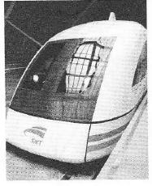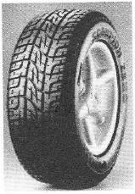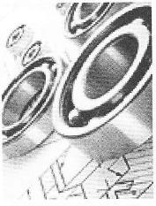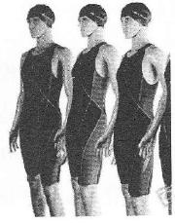
A.磁浮列车轨道；B.轮胎花纹；C.轴承滚珠；D.“鳖鱼皮”泳衣。
2．关于功、功率和机械效率相互关系的说法中，正确的是（）
A.机械效率越高，机械做功越快；
B.做功越多的机械，机械效率越高；
C.功率越大的机械，做功越多；
D.做功越快的机械，功率越大。
3．光线从水中射人空气，反射光线 OA与水面之间的夹角为 60⁰。关于人射角 α、折射光线与水面之间的夹角 β的说法正确的是（）
A.α =30°，β＜ 60°；
B）α =60°，β＞30°；
C.α =30°，β＞60°；
D.α =60°，β＜30°。
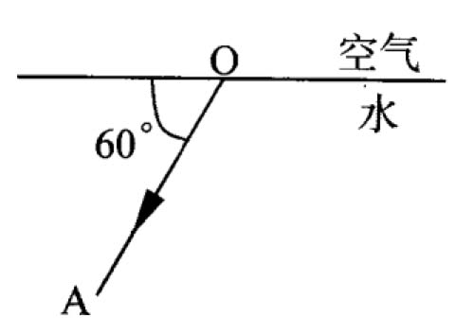
4．重力为 10牛的水对漂浮的物体所产生的浮力大小（）
A.一定小于 10 牛；
B.一定等于 10牛；
C.可以等于 0 牛；
D.可以大于 10牛。

5．容器内盛有部分盐水，在盐水中放入一块淡水凝固成的冰，冰熔化后（）

A.盐水的密度减小，液面上升；
B.盐水的密度减小，液面不变；
C.盐水的密度减小，液面下降；
D.盐水的密度不变，液面也不变。

6．水被加热烧开后，水面上方有“白色气体”；在炎热的夏天，冰块的上方也有“白色气体”（）
A.前者主要是由杯中水转变成的“水的气态物质”；
B.前者主要是由杯中水转变成的“水的液态物质”；
C.后者主要是由冰转变成的“水的气态物质”；
D.后者主要是由冰转变成的“水的液态物质”。

7．物、透镜、光屏置于光具座上，下列说法中正确的是（）
A.如透镜是凸透镜，则不论物体放在透镜左方何处，把透镜右方的光屏移到适当位置，一定能在屏上得到物体的像；
B.如透镜是凸透镜，则不论物体放在透镜左方何处，去掉光屏而用眼睛从右向左沿主轴直接观察，一定看不到物体的像；
C.如透镜是凹透镜，则不论物体放在透镜左方何处，把光屏移到适当位置，一定能在屏上得到物体的像；
D.如透镜是凹透镜，去掉光屏而用眼睛从右向左沿主轴直接观察，一定能看到物体的像。

8．在如图所示的电路中，电阻 R2<R1，若保持电路的总电流不变，那么为了使通过 R1 的电流稍增大一点，可采用的措施是（）
A.与 R2并联一个比 R2小得多的电阻；
B.与 R2并联一个比 R2大得多的电阻；
C.与 R2串联一个比 R2小得多的电阻；
D.与 R2串联一个比 R2大得多的电阻。
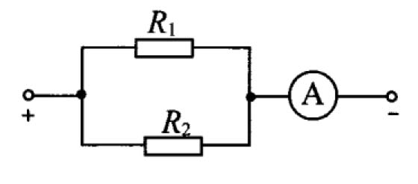
9．每种金属导体中单位体积内的自由电子数都有确定的值。两段长度之比为 2:1、横截面积之比为 1:3的镍铬合金丝并联在某电路中，则两根电阻丝内电子定向移动的平均速度之比为（）
A.l:2；
B. 3:l；
C.2:3；
D. l:l。
10．在听磁带式录音机的录音时，经过 20分钟，带轴上带卷的半径会减少 1/3。那么从此刻到带卷的半径变成起始半径的一半时，经过的时间为（）
A.8分钟；
B.7分钟；
C.6分钟；
D.5分钟。
11．家用电能表标有“ 1500r/KW·h”的字样，若只有一台录音机工作，测得电能表转盘旋转一周的时间恰好为 100秒，则这台录音机的电功率为（）
A.8 瓦；
B.15瓦；
C.20瓦；
D.24瓦。
12. “220伏 25 瓦”的白炽灯 Ll 与“36伏 25 瓦”的白炽灯 L2均正常工作，若两灯丝的材料相同、长度相近，则（
A.Ll 灯丝细且 L1 比 L2暗；
B.L1 灯丝粗且 Ll 比 L2亮；
C.Ll 灯丝粗，两灯一样亮；
D.Ll 灯丝细，两灯一样亮。
13．如图所示，甲和乙是叠放在水平桌面上的两个物块，它们在丙的作用下一起向右做匀速直线运动（）
A.乙所受摩擦力的方向向右；
B.甲可能不受摩擦力；
C.甲和丙所受的重力都不做功；
D.将乙拿掉后，甲的运动状态一定会发生改变。
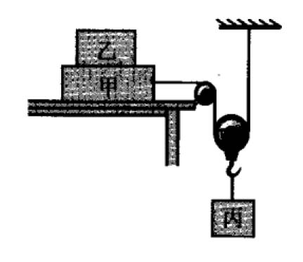
14．甲、乙、丙三只灯泡，按如图所示连接时恰好都能正常发光。当甲灯由于接触不良而熄灭时，则以下可能发生的是（）
A.乙、丙灯立即变得更亮；
B.乙灯烧毁，丙灯不亮；
C.丙灯烧毁，乙灯不亮；
D.乙灯变得更暗，丙灯变得更亮。
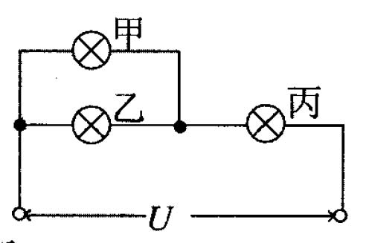
15．某商场安装了一台倾角为 30⁰的自动扶梯，该扶梯在电压为 380伏的电动机带动下以 0. 4米／秒的恒定速度向斜上方移动，电动机的最大输出功率为 4.9千瓦。不载人时测得电动机中的电流为 5 安，若载人时扶梯的移动速度和不载人时相同，则这台自动扶梯可同时乘载的人数最多为（设人的平均质量为 60千克）（）
A.25人；
B. 20人；
C.14人；
D. 12人。
16.在如图所示的电路中，电源的输出电压恒定不变，现将一个灯泡 L 接在离电源很近的 A、 B 两点时，灯泡 L 的功率为 25 瓦，若将灯泡 L 接在离电源较远的 C、D 两点时，灯泡 L
的功率为 16 瓦。则此时输电导线 AC、BD共同消耗的功率为（）
A.1 瓦；
B.2 瓦；
C. 4 瓦；
D.9瓦。
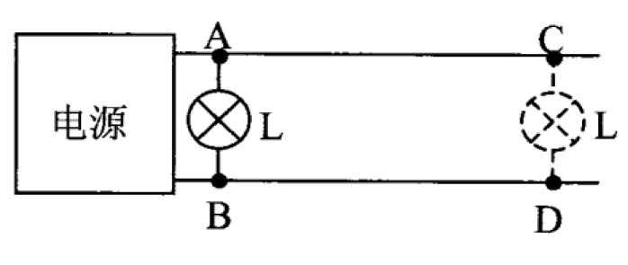
17．两个完全相同的正方体均匀物块，分别沿各自虚线切割掉一半，将剩余部分 a 和 b 按照图示位置摆放在同一水平面上，比较两物块的重力势能（）
A.a 比较大；
B.b 比较大；
C.一样大；
D.无法判断。
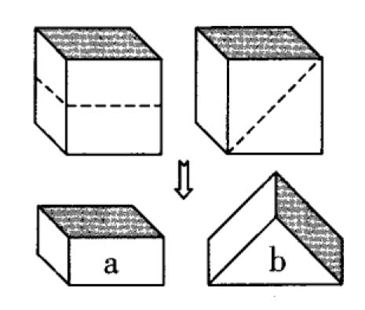
18．匀速前进的队伍长为 40米．通讯员以恒定速度从队尾走到队首，然后保持速度大小不变再回到队尾，此时队伍走过的路程为 30米。则通讯员走过的路程为（）
A. 70 米；B. 80米；C.90米；D.100米。
19．设计一个如图所示的电路， a 表示定值电阻， b 表示滑动变阻器，电源电压保持不变。其中， a 可以有阻值分别为 Rl 、R2的两个定值电阻可供选择， b 可以有最大阻值分别为 R3、R4的两个滑动变阻器可供选择，且 Rl＜R2＜R3＜R4。要求：在移动变阻器滑片 P 的过程中，电流表示数的变化量最大。则正确的选择是（）
A. a 选 Rl ,b选 R4；
B. a 选 Rl, b选 R3；
C.a 选 RZ ,b选 R3；
D. a 选 RZ, b选 R4。
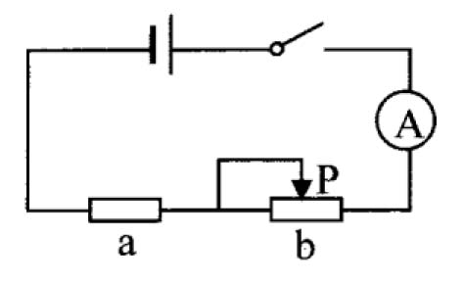
20．如图所示，三根彼此绝缘的无限长直导线的一部分 ab、cd、ef两两相交并构成一个等边三角形， O 为三角形的中心， M 、 N 分别为 O关于导线 ab、 cd的对称点，当三根导线中通以大小相等、方向如图所示的电流时， O点的磁感应强度大小为 B1, M点磁感应强度的大小为 B2，N 点磁感应强度的大小为（）
A.Bl ；
B.B2；
C.B1+ B2 ；
D.Bl-B2。
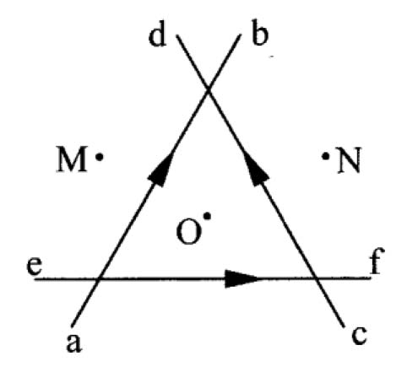
21．甲、乙两人在长为 50米的泳池内，进行游泳训练。甲的游泳速度大小始终为 1.2米／秒，乙的游泳速度大小始终为 0.9米／秒，两人同时从泳池的同一端出发，共游了 25 分钟，不考虑两人在泳池内的转向时间，甲从身后追上乙的次数为（）
A.2 次；
B. 4 次；
C.6 次；
D.8 次。
22．把一根均匀电阻丝弯折成一个封闭的等边三角形 ABC ，如图所示。图中 D 为 AB边的中点。如果 A、C 之间的电阻大小为 8 欧，则 B、D 之间的电阻大小为（）
A.8 欧；B. 6 欧；C. 5 欧；D.4 欧。
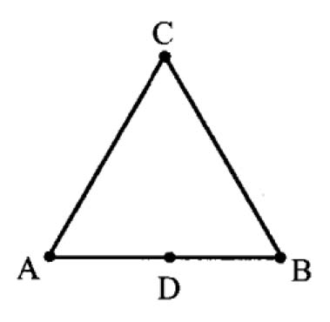
23．如图所示，密度、粗细均匀的木棒，一端悬挂重为 G的小物块（体积忽略不计），棒的 1/n浮出水面，则棒所受重力的大小为（）
A.nG ；
B.( n＋1)G；
C.(n－l)G；
D. (n＋1) G/( n－l)。
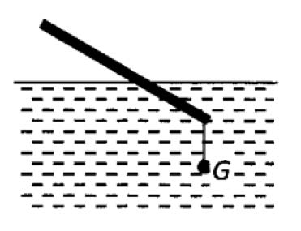
24.一般情况下，单位时间内高温物体向低温物体传递的热量与两个物体的温差成正比。冬天的北方比较寒冷，房间内都有供暖系统。如果房外温度为－20 ℃，则房内温度为 18 ℃；如果房外温度为－30℃，则房内温度为 12℃。那么，房间暖气管的温度为（）
A.75 ℃；
B. 70℃；
C. 65 ℃；
D.60℃。
25．定值电阻 Rl 和小灯泡 R2 的伏安特性曲线分别如图所示。若将 Rl和 R2 串联后接在 8 伏的电源两端，则 Rl与 R2的电功率之比为（）
A.1:2；B. l:3；C.2:3；D. 3:5。
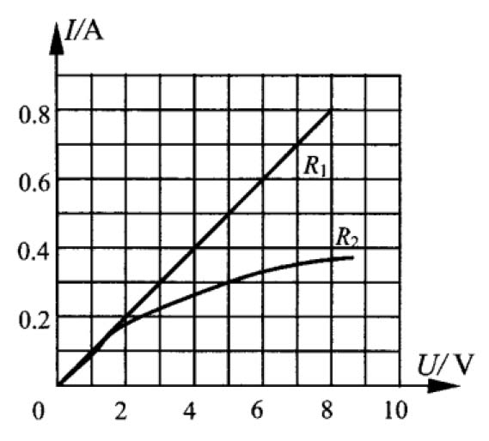
26．如图所示，一扇窗门高 H=1米、宽 d =0. 8米、质量 m=6千克，窗门的厚度和密度均匀。在门的一侧上下对称的 A、B 两处各安装一个铰链，且 A、B 相距 h=0 .6米。将这扇窗门安装好之后，若该窗门的重力由这两个铰链平均承担，则铰链 A 对这扇窗门的作用力大小为（）
A.30 牛；
B.40牛；
C. 50牛；
D. 60牛。
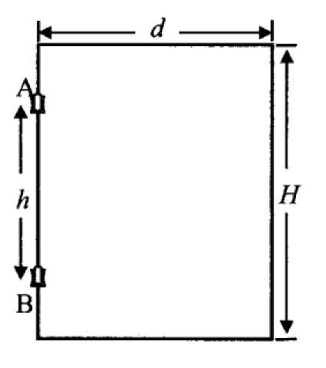
27．如图所示，两个平面镜之间的夹角为 75⁰，在两镜面夹角的角平分线上有一个点光源 S ，它在两平面镜中所成的像的个数为（）
A.6 ；
B.5 ；
C.4；
D. 3。
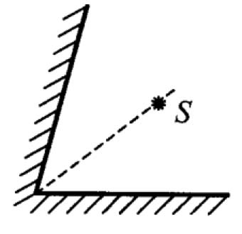
28．将一杯热水倒人盛有冷水的容器中，冷水的温度升高了 10 ℃，再向容器内倒入一杯相同质量和温度的热水，容器中的水温又升高了 6 ℃。如果继续向容器中倒人一杯同样的热水，则容器中的水温会升高（）
A.5 ℃；
B. 4 ℃；
C.3 ℃；
D.2 ℃。
29．如图所示， A、B 两小球的质量之比为 3:1，用轻质细杆相连。同时用一根细绳将两个小球系住，绳子跨过光滑的定滑轮 C,并设法让两球和轻杆组成的系统保持平衡，则系
统平衡时， AC绳与 BC绳的长度之比为（）
A. l:1；B.l:2；C.l:3；D. l:4。
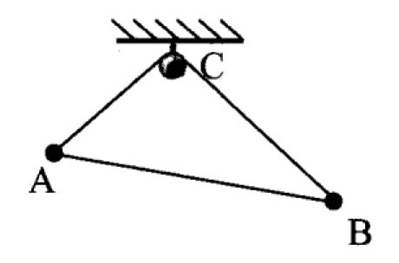
30．如图所示，容器的质量为 m ，若从容器的底部通过小孔向容器内注人质量为 M 的水，需要做功为 W 。现将小孔打开，水自然会从小孔流出，与此同时提升容器，使容器内的水面相对地面始终保持原有高度，当容器内的水全部流走时，需要做的功为（）
A.（M＋m) gH+ W；
B.（M＋m) gH；
C.（M一 m)gH＋ W ；
D.（M＋m) gH一 W。
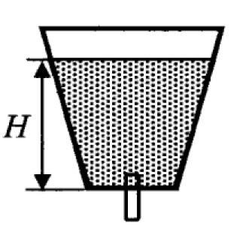
第二部分：多项选择题
31．以下关于“水”的说法中，正确的是（）
A.水沸腾时，产生的气泡在上升的过程中体积一定变大；
B.同质量 100℃的水蒸气比沸水造成的烫伤一定严重；
C.水沸腾时，温度一定为 100℃；
D.水温升高，密度一定减小。

32．现有两个灯泡 Ll 和 L2，它们的电阻分别为 Rl 和 R2，两端的电压分别为 Ul 和 U2，通过两灯泡的电流强度分别为 I1和 I2，此时两灯泡的电功率分别为 Pl 和 P2。若 Rl >R2，则下列各关系式不可能成立的有（）
A. Ul＝ U2， I1 ＜ I2， Pl ＞ P2；
B.Ul＞ U2， I1 ＜ I2， Pl＜ P2；
C. U1＜ U2， I1 ＞ I2， Pl ＞ P2；
D.Ul ＞ U2， I1 ＞ I2， Pl ＜ P2。

33．入射光线与平面镜的夹角为 70⁰，若入射光线方向不变，使平面镜绕入射点沿入射光线与法线构成的平面顺时针方向旋转 40⁰ 后，入射光线与反射光线的夹角为（）
A.40⁰ ；
B.80⁰；
C.120⁰；
D.160⁰。
34．如图所示，竖直墙面 OP和水平地面 OQ 均光滑， a 、b 两小球所受的重力相等，相互之间还存在大小与距离平方成反比的斥力作用，方向沿 a 、b 连线。现通过光滑竖直挡板挡住 b球，使 a 、b 静止在如图所示的位置。若将挡板稍微向左水平移动一小段距离，当 a、b 重新处于静止状态时（）
A.a对 b 的作用力增大；
B.a 对 b 的作用力减小；
C.OQ 面板对 b 的支持力不变；
D.OQ面板对 b 的支持力增大。
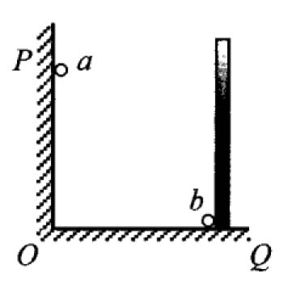
35．如图所示，一个质量为 m 的圆环套在一根固定的水平粗糙直杆上，现给环一个向右的初速度 V0，如果在运动过程中还受到一个方向始终竖直向上的力 F的作用，已知力 F的大小 F=KV（K为常数， V为环的运动速度），物体的动能与速度的关系为： EK=mV²/2,则环在整个运动过程中克服摩擦力所做的功（假设杆足够长）可能为（）
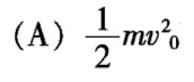；
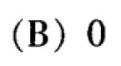；
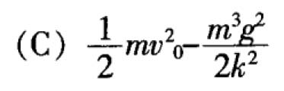；
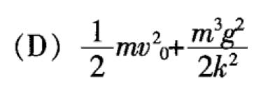。
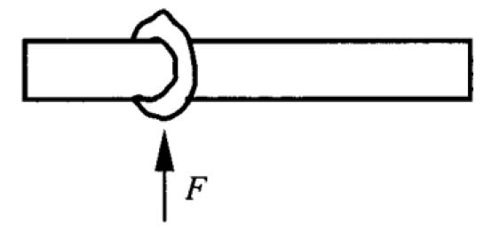
36．在如图所示的电路中， R0、Rl为定值电阻， R2为滑动变阻器。闭合电键 S ，当滑动变阻器的滑片 P 向下滑动时，四个理想电表的示数都发生变化，电表的示数分别用 I 、 Ul、U2和 U3表示，电表示数的变化量分别用△ I、△ Ul和△ U2和△U3表示，则在滑片 P 向下滑动的过程中（）
A.Ul/ I不变，△ Ul/△I；
B.U2= Ul+ U3；
C.U3/ I不变，△ U3/△I不变；
D. 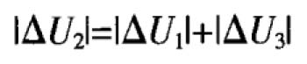。
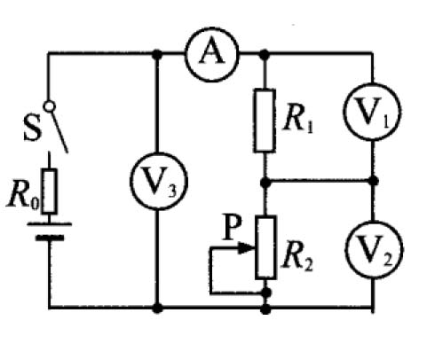
37．如图所示，一轻质弹簧一端固定在墙上的 O 点，另一端可自由伸长到 B 点。今使一质量为 m 的小物体靠着弹簧，将弹簧压缩到 A 点，然后释放，小物体能在水平面上运动到 C 点静止，已知 AC =L；若将小物体系在弹簧上，在 A 点由静止释放，直到最后静止，小物体通过的总路程为 S，则下列说法中可能的是（）
A.S＞L；
B.S=L；
C.L/2＜S＜L；
D.S≤L/2。
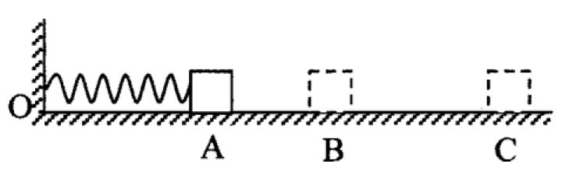
38．如图所示，两根细绳的一端与质量为 2 千克的小球 A相连，它们的另一端分别固定在竖直墙面上 B 、C 两点，若对小球施加一个方向与水平成 θ = 60⁰的拉力 F ，使得细绳都能伸直，此时， AC恰好水平，与 AB的夹角也为 θ =60⁰，关于拉力 F 大小的说法正确的是（）
A.最大值为 20√3 牛；
B.最大值为 40√3 /3牛；
C.最小值为 10√3 牛；
D.最小值为 20√3 /3牛。
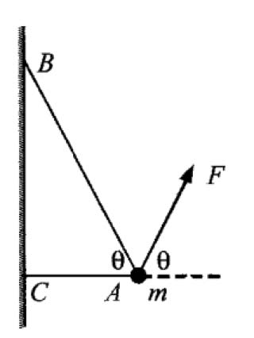
39．细绳一端固定在竖直墙面上，另一端与一个密度分布均匀的球相连。现用手托住球，让球紧贴墙面，保持细绳上有一定的张力，让小球处于静止状态，且细绳与小球的连接点恰好在球心的正上方。考虑到一般情况下，摩擦因数 μ均小于 1 ，则在将手拿开的一瞬间（）

A.小球可能会平衡；
B.小球一定不会平衡；
C.小球可能受到向下的摩擦力；
D.小球一定受到向上的摩擦力。

40．如图所示，小船从码头 A 出发渡河，船头始终垂直河岸。若河宽为 d ，V船恒定不变，河水的流速与到河岸的垂直距离 x 成正比，即水速 u =kx( x≤d/2,k为常量）。渡河过程中小船沿岸向下游移动了距离 S并最终到达对岸码头 B，则（）
A.v船为 kd²/4s；
B.v船应为 kd²/2s；
C.渡河时间 t为 2s/kd；
D.渡河时间 t为 4s/kd。
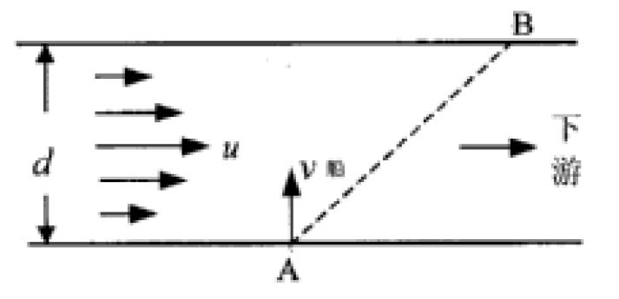
41．如图所示，三根细绳的一端分别系住 A、B、C 三个物体，它们的另一端分别系于 O点， a、b 为两定滑轮。整个装置处于平衡状态时， Oa 与竖直方向成 30⁰, Ob处于水平状态。已知 B 的质量为 m ，如果将左边的滑轮 a 水平向左缓慢移动距离 S，最终整个装置仍处于平衡状态，则（）
A.物体 AC 的质量之比为 2:1；
B.该过程中 A、C 上升， B 下降；
C.该过程中 A、B 下降， C 上升；
D.该过程外力所做的功为√ 3 mgs/3。
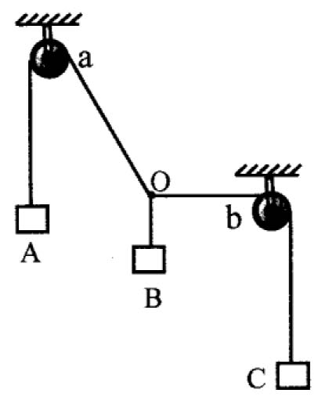
42．在如图所示的电路中，电源电压 U 保持不变， Rl 为定值电阻， R2为滑动变阻器，闭合电键 S ，当滑动变阻器的滑片 P 从变阻器当中某位置滑到最右端的过程中 , R2的电功率有可能（）
A.始终变小；
B.始终变大；
C.先变小，后变大；
D.先变大，后变小。
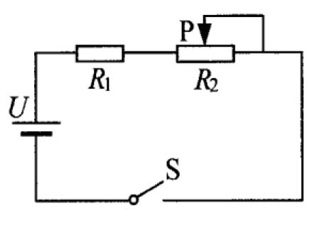
参考答案：
